Tiskový materiál k dokumentu Olgy Sommerové
Michael Kocáb - rocker versus politik
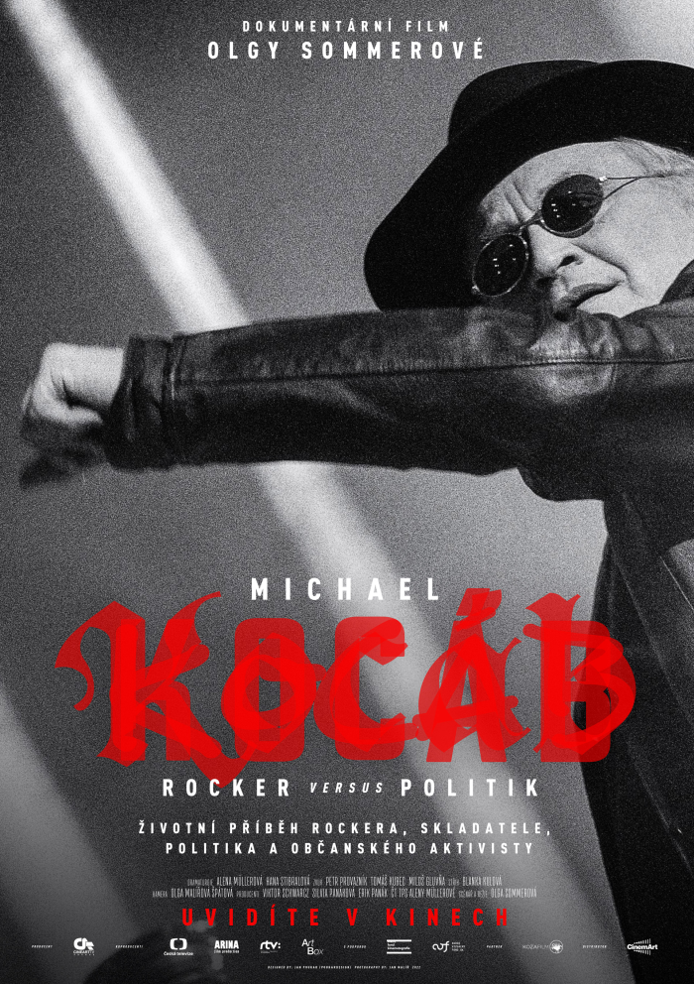

Premiéra 10. listopadu 2022
Přední česká dokumentaristka Olga Sommerová, která už má na svém kontě mimo jiné filmy o osudech Marty Kubišové, Jiřího Suchého, Věry Čáslavské či Soni Červené, rozšířila svou filmografii o dramatický životní příběh muzikanta a politika Michaela Kocába. Svým filmem chce připomenout, že v dějinách rozhodují nejen šťastné či neblahé náhody, ale také to, čemu se říká úloha osobnosti v dějinách.
Michael Kocáb patří mezi jednu z nejvýraznějších osobností českých novodobých dějin. Celým jeho životem prolíná boj za lidská práva, politickou kulturu a demokracii. Mimo jiné řídil odsun sovětských vojsk z Československa, je jedním ze zakladatelů Občanského fóra a navrhl Václava Havla na prezidenta. V roce 2009 se stal ministrem pro lidská práva a národnostní menšiny a později zmocněncem vlády pro lidská práva. Celý život tvoří jako skladatel rockové, filmové a vážné hudby. Ještě během studií v roce 1977 založil kultovní rockovou skupinu Pražský výběr, která vystupuje dodnes. Jeho vrcholným dílem v oblasti vážné hudby je balet Odysseus pro Laternu Magiku, který se hrál po celém světě, a také pět týdnů na Brodwayi.
Politika, kultura i sonda do soukromí
Kromě politické a kulturní činnosti se film zabývá také soukromým životem Michaela Kocába, otce čtyř dětí. „Mojí ambicí je vytvořit atraktivní životopisný a tvůrčí portrét muže, pohybujícího se mezi hudbou a politikou, který nebyl dosud v tak komplexní míře prezentován,“ říká režisérka Olga Sommerová.
Celovečerní dokument vznikl pod vedením producenta Viktora Schwarcze ze společnosti Cineart TV Prague, který stojí například za filmy Nechte zpívat Mišíka, Jan Palach, Pasti, pasti, pastičky, Divoké včely atd. Na výrobě se podílí také Česká televize a producent Petr Koza ze společnosti KOZA Film. Koproducentem je rovněž slovenská produkční firma ARINA, producentka Silvia Panáková a Rozhlas a televízia Slovenska.
Role kameramanky se ujala Olga Malířová Špátová, která se svou matkou Olgou Sommerovou dosud spolupracovala už celkem na tvorbě dvacítky filmů. Tvůrčí štáb dále tvoří střihačka Blanka Kulová, zvukaři Petr Provazník a Tomáš Kubec.
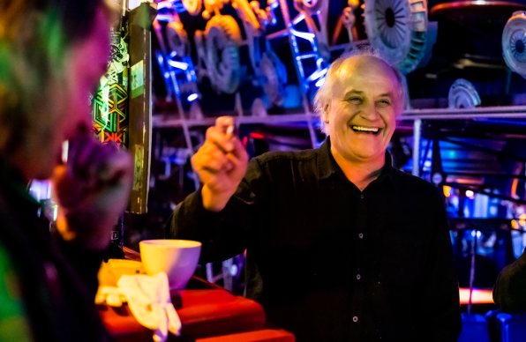
Michael Kocáb – rocker versus politik
V kinech od 10. listopadu 2022
Dokument, Česká republika / Slovensko, 2022
Scénář a režie: Olga Sommerová
Kamera: Olga Malířová Špátová
Střih: Blanka Kulová
Zvuk: Petr Provazník
Tomáš Kubec
Miloš Gluvňa
Vystupují: Michael Kocáb, Zuzana Čaputová, Vilém Čok, Darja Kocábová, David Kocáb, Jessika Kocábová, Magdalena Kocábová Westman, Marsha Kocábová, Miki Kocáb, Natálie Kocábová, Miloš Hoffman, Michal Horáček, Jiří Hrubeš, Oskar Krejčí, Klaudius Kryšpín, Steven Mercurio, Svetozár Naďovič, Jan Nedvěd, Michal Pavlíček, Glenn Proudfoot, Richard Scheufler, Ondřej Soukup, Jiří Stivín, Richard Šíma, Ondrej Šoth, Mojmír Zachariáš
Producent: Viktor Schwarcz - Cineart TV Prague
Koproducenti: Česká televize – kreativní producentka Alena Müllerová
Silvia Panáková – ARINA
Rozhlas a televízia Slovenska
Petr Koza - KOZA Film
Film vznikl za podpory Státního fondu kinematografie a Audiovizuálneho fondu.
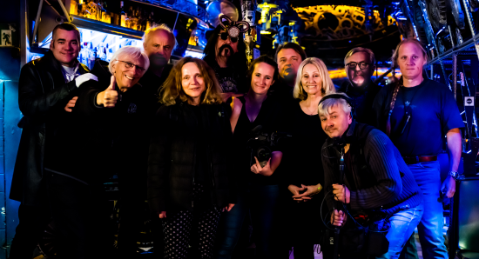
Synopse
Celovečerní dokumentární snímek Michael Kocáb – Rocker nebo politik režisérky Olgy Sommerové nabízí portrét výrazné osobnosti, v tomto případě hudebníka, který se stal také politikem, který nadále zůstává výrazným a nepřehlédnutelným občanským aktivistou. Jeho životní etapy postupují od klíčových momentů dětství, mládí, dospělosti až ke zralému věku, jehož perspektivou na sebe a svůj dosavadní život Michael Kocáb v četných komentářích nahlíží. Hlavního hrdinu režisérka Sommerová nachází v jakémsi stavu životní harmonie, a to ve vztahu k minulosti, přítomnosti a proklamativně i k budoucnosti, což pozitivně potvrzují členové jeho rodiny v intimním rodinném prostředí.
Závažnější vrstvu dokumentu představuje rozkrývání zdánlivě nesmiřitelných osobních poloh rockového hudebníka a umělce, který stále intenzivně tvoří a žije, a politika, který nekompromisně prosazuje svobodu, lidská práva a demokracii, ale který se tak paradoxně stává součástí establishmentu, proti kterému se musí vymezovat každý „poctivý rocker“… Režisérka Olga Sommerová toto téma s odstupem pozoruje a ponechává na divácích, aby si utvořili svůj názor.
Výsledkem je portrét umělce a politika, který místo očekávatelné „nekompromisní zuřivost“ starého rockera nabízí životní optimismus doprovázený sympatickou pokorou k úspěchům a sebeironické reflexi vlastního chybování a omylů. Rockerství se nepochybně projevuje v tom, že se nejedná o bilanční hodnocení vlastního života, ale upřímnou a poctivou snahu popsat princip vzdoru proti totalitě a lásky a víry ke svobodě, umělecké a politické.

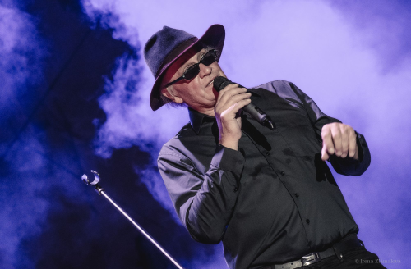

Olga Sommerová
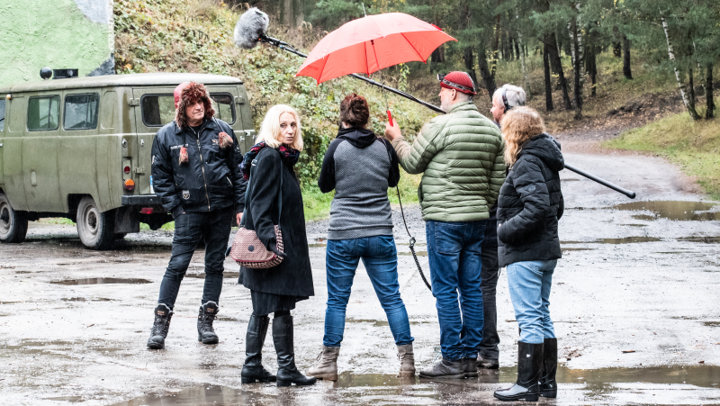
Olga Sommerová je filmová dokumentaristka a pedagožka. V roce 1977 absolvovala na pražské FAMU, posléze zde v letech 1991–2002 vyučovala, od roku 1994 vedla osm let katedru dokumentární tvorby. Natočila 127 dokumentárních filmů, za něž získala čtyřicet cen na domácích a mezinárodních filmových festivalech. Ve svých filmech se zabývá sociálními tématy a mezilidskými vztahy, později pak i významnými osobnostmi a fenomény společenského a uměleckého života, feminismem a politickou historií naší země. Mimo jiné natočila filmy S tebou, táto (Cena ministra kultury NDR, Lipsko 1982, Hlavní cena za dokument, Academiafilm 1982, Cena studentské poroty, Academiafilm 1982), Baví mě vyhrávat (Cena CONI, Budapešť 1989, Cena CONI za nejlepší dokument, Torino 1990), Máňa (1992), Mít nebo být? (Grand Prix Ekofilm, Ostrava 95), Nesmrtelná hvězda Božena Němcová (1997), Požehnaný prokletý básník Bohumil Hrabal (Trilobit 1999), O čem sní ženy (1999), Ztracená duše národa (Trilobit 2002), Drž rytmus! (Cena Vize 97 Dagmar a Václava Havlových na festivalu Zlatá Praha 2010), 21 mluvčích Charty 77 (2009), Věra 68 (Čestné uznání FICTS Milano 2012, Trilobit 2013, Zlatý ledňáček Finále Plzeň 2013, Cena za nejlepší dokument MIDA Šanghaj 2013, 2. cena ATLANT, Lipetsk, Rusko 2013, nominace na Českého lva 2013), Magický hlas rebelky (Křišťálový globus Cena diváků 49. MFF Karlovy Vary 2014), Červená (Grand Prix Zlata Praha 2017, Český lev 2018) nebo Jiří Suchý – Lehce s životem se prát (Křišťálový globus, Cena diváků, 54. MFF Karlovy Vary 2019).
Rozhovor s Olgou Sommerovou
Vaším proklamovaným záměrem bylo představit Michaela Kocába v mnoha jeho podobách jako muzikanta, politika, občanského aktivistu i muže se zajímavým rodinným zázemím…
Pro film o Michalovi jsem se rozhodla proto, že jsem obdivovala jeho nepřehlédnutelnou renesanční osobnost, jeho hudbu a především to, že byl od samého počátku výrazným iniciátorem odsunu sovětských vojsk. Invaze ruských tanků v roce 1968 byla pro mě zásadním životním zlomem, který ovlivnil moje občanské postoje. V době, kdy jsem připravovala film, vyšla jeho rozsáhlá kniha Vabank, jakýsi deník o sametové revoluci a dění během odsunu. Vlastně až tehdy jsem se dozvěděla o jeho enormním nasazení a strategických činech v průběhu revoluce, například o setkání s generálem Mojmírem Zachariášem, který měl příkaz k vojenské akci Zásah proti demonstrantům. Po diskusi s Michalem se generál Zachariáš na vlastní pěst a při vědomí, jaké nebezpečí z toho pro něj plyne z nejvyšších vojenských kruhů, statečně rozhodl, že zásah neuskuteční. Rozhovor mezi nimi je jedna z důležitých scén filmu. A co se týče odsunu, natáčeli jsme v milovickém bunkru Mordová rokle, kde Rusové monitorovali letecký provoz po celé Evropě. V roce 1990 Michal jako předseda parlamentní komise pro odsun bunkr objevil a otevřel navzdory nevůli ruských i československých důstojníků, právě tak jako atomový bunkr Javor 52 v Bělé pod Bezdězem, kde byly skladovány jaderné hlavice. Natáčeli jsme také zničené budovy v Milovicích, už jenom zlomek zkázy, kterou tam sovětská armáda způsobila.
Film vznikl v koprodukci se slovenskou produkcí Arina. Jaký k tomu byl důvod?
Michal má Slovensko rád a často tam koncertoval. V Košicích spolupracoval s režisérem a choreografem Ondrejem Šothem na baletu Sandor Márai a na divadelním představení Milada Horáková, které jsme v Košickém státním divadle natočili. Na vojenském letišti ve Sliači jsme natáčeli s náčelníkem Správy pro zabezpečení odsunu sovětských vojsk generálem Svetozárem Naďovičem, se kterým koordinoval odsun. Protože odsun byl záležitostí Československa, Michal dostal za zásluhy od prezidenta Andreje Kisky nejvyšší slovenské vyznamenání pro cizince, Řád bílého dvojkříže. A když už jsme byli na Slovensku, natočili jsme také rozhovor Michala se slovenskou prezidentkou Zuzanou Čaputovou, kterou podporoval při její prezidentské kampani.
Bývala jste fanynkou původního Pražského výběru, nebo tento styl rocku šel mimo vás?
Moje fanynkovské mládí se odvíjelo od kapely Rolling Stones. V době největší slávy Pražského výběru jsem měla dvě malé děti, takže na žádném koncertu Výběru jsem nebyla. Poznala jsem ho až ze záznamů. Pražský výběr se stal asi nejoblíbenějším a z hlediska instrumentálních schopností nejvybavenější kapelou české nové vlny. Neuvěřitelné je, že po čtyřiceti letech hraje stále ve stejné sestavě.
Díky vašemu filmu si skalní fanoušci rockera Kocába uvědomí, jak velké dílo vytvořil v oblasti vážné, filmové a scénické hudby. Byla jste i vy sama překvapena touto stránkou jeho tvorby?
Překvapená jsem nebyla, protože v roce 1987 jsem v Paláci kultury viděla úchvatný balet Odysseus, ke kterému Michal složil hudbu. Byla to mimořádná událost, kompozice, kterou vytvořil Evald Schorm, Michal Horáček, Jindřich Smetana, kameraman Jaroslav Kučera na scéně slavného scénografa Josefa Svobody. Filmovou hudbu jsem bez výjimky vytvářela z Michalových skladeb, takže jsem je důkladně poznala. Ve filmu také zmiňuju jeho spolupráci s Michalem Horáčkem a Petrem Hapkou na desce V penzionu svět. Kromě spolupráce na této desce a na Odysseovi ho s Michalem Horáčkem spojuje také společný občanský projekt MOST, který byl předehrou k sametové revoluci.
Jak složité bylo na omezené ploše filmu zvolit proporce těch všech motivů?
Vytvořit dramatickou linii v dokumentárním filmu je vždycky obtížné, protože pracuju i s natočeným materiálem, který jsem neplánovala. A ten, který jsem plánovala, se vzpouzí, protože život ho utesal jinak, než jak byl popsán ve scénáři. Vždycky chci, aby film nenudil, aby se vyvíjel podle zákona dramatu, který si scénárista hraného filmu na rozdíl od dokumentárního promyslí, prokomponuje a režisér ho podle něj natočí. Velký důraz jsem kladla na Michalovu roli za revoluce a při odsunu. A taky mě bavilo natáčení s jeho rodinou, která je bezprostřední, otevřená, a tvoří ji výrazné osobnosti. Méně filmového času jsem pak měla na Michalovy zásluhy ve funkci ministra pro lidská práva, kterým byl v období předsednictví České republiky v Evropské unii, a tím se mu otevřel velký prostor k prosazení lidskoprávních témat. U nás spolu s ministrem Pecinou zakázal Dělnickou stranu a prosadil antidiskriminační zákon.
V jinak otevřeném pohledu do soukromí M. K. chybí jeho pětileté partnerské soužití s Lejlou Abbasovou, matkou Kocábova nejmladšího syna Davida. Chtěla jste se vyhnout určité bulvárnosti, která svého času tento vztah politika Kocába s jeho tiskovou mluvčí provázela?
Ano, je to tak. Ale David, syn Lejly a Michala, ve filmu je, tak jako všechny Michalovy děti, které Michal klade na nejvýznamnější místo v životě. Říká, že má rád děti obecně, považuju je za jediné VIP.
Michael Kocáb je už dvacátým filmem, na němž spolupracujete se svou dcerou, kameramankou Olgou Malířovou Špátovou. Jaká pozitiva, případně negativa přináší taková rodinná konstelace?
Já vidím jenom klady naší spolupráce. Jsme si blízké, o filmech můžeme diskutovat i v soukromí. Navíc Olga je výborná dokumentární kameramanka, a tím, že sama točí svoje filmy, ví, co potřebuju, a taky přináší režijní nápady. Navíc je empatická a laskavá, a to je bonus pro mě i pro hrdiny mých filmů.
Protagonista vašeho nového filmu je výrazná osobnost, rocker s rebelskou duší, umělec s vyhraněnými názory. Jak jste hledali kompromisy v případě, že se vaše názory v některých pohledech na film neshodovaly?
Tím, že je Michal kreativní, přinášel do filmu při natáčení spoustu nápadů, které jsem nadšeně přijímala. Ve střižně to už byla moje práce, jak natočený materiál tvořivě zakomponuju do tvaru, který je mým pohledem na Michalovu osobnost, na jeho život, na jeho občanské a politické angažmá, na muzikanta, který má široký záběr od vážné po rockovou hudbu. Museli jsme hledat kompromisy mezi mým a jeho názorem. Já byla v roli autorky, on v roli hrdiny filmu. Michala si vážím pro jeho dobré srdce a pro to, co převratného učinil pro naši zemi v osudových okamžicích naší republiky. Já musím svoje filmové hrdiny milovat a uctívat. Proto si takové vybírám.
Většina protagonistů vašich velkých portrétních dokumentů - Věra Čáslavská, Marta Kubišová, Soňa Červená či Jiří Suchý jsou nejen špičkami ve svých oborech, ať sportu či umění, ale i nositeli vyhraněných občanských postojů, v jejichž osudech se zrcadlí zlomové úseky naší historie. Je tohle klíč, podle něhož si vybíráte hrdiny svých dokumentů a kam logicky zapadá i životní příběh Michaela Kocába?
Ano, právě proto jsem si je vybrala. Pro mě bylo důležité, že kromě jejich profesionality a vynikajících met, které dosáhli na poli umění a sportu, byli také charakterními lidmi, kteří se nenechali zlomit výhodami, které jim byly nabízeny za to, že řeknou ďáblovi ANO. Odmítli, a dali najevo spoluobčanům, že sebeúcta je cennější než pohodlný život ve lži. Všichni byli konfrontováni s komunistickým režimem, Soňa dokonce i s nacistickým. Pro Věru a Martu bylo důležitější vlastní svědomí, a raději zaplatily tím, že jim byla v sedmadvaceti letech ukončena slibná kariéra. Jiří Suchý neodvolal podpis pod manifestem Dva tisíce slov, jeho skladby se nesměly hrát, nesměl vystupovat v televizi a v rozhlase, a tak mu zbylo jenom divadlo. Michalův Pražský výběr byl na čtyři roky umlčen, a to v době největší slávy. Všichni se pak angažovali za sametové revoluce jako lidé, kteří neztratili svoji tvář, a proto je občané vítali jako hrdiny. Michal to svým angažmá za revoluce a urputnou iniciací odchodu sovětských vojsk vrátil bolševikovi mnohonásobně.
Rozhovor s Michaelem Kocábem
Dokument se vždy odvíjí od úhlu pohledu tvůrce. Co vměstnat do devadesáti minut filmu z bohaté škály uměleckých aktivit, politiky, občanského aktivismu, soukromého a rodinného života – a v jakých proporcích. Jde o váš portrét, váš životní příběh. Jak jste se s režisérkou Olgou Sommerovou dohadovali, co ještě zařadit a co oželet?
Olga je naprosto autonomní tvůrce, který laskavě vyslechne přání a eventuální námitky objektu svého filmu – říká se někdy hrdiny, ale nějak mi to nejde přes pusu – a pak si to udělá stejně podle svého. Měl jsem spoustu přání a návrhů, ale prošly jen ty z nich, které Olze konvenovaly. Z jejího hlediska se jedná o její film. Každopádně jsem ale poctěn, že si mě Olga vybrala.
Vaše bytostné rebelantství vás často hnalo na hranu oficiálního a neoficiálního – ať v muzice (Pražský výběr), tak v politice (iniciativa Most – vyjednávání s komunistickými činiteli o převzetí moci v roce 1989). Dnes jste uznávaný umělec, veřejně známý aktivista, otec čtyř dětí, dědeček… Co z někdejšího rebela ve vás zůstalo?
Snad si to nenamlouvám, ale skoro všechno. Tím, že jsem se sám vyšachoval z vysoké politiky splněným slibem, že „s posledním sovětským vojákem opustivším naše území odejdu s politiky i já“, jsem se už v roce 1992 opět vrátil ke své rockerské podstatě. Pak jsem byl sice deset let externím poradcem Václava Havla a v letech 2009–2010 ministrem pro lidská práva, ale protože to bylo v průběhu prvního předsednictví naší republiky v EU, byla to spíše než standardní ministerská práce zběsilá politická jízda mezi Prahou, Bruselem a například OSN. A hned potom jsem se opět vrátil k hudbě. V politice jsem prožíval podobný adrenalin jako při našich rockových vystoupeních a takové to usalašení ve funkci jsem nikdy nezažil.
Bylo pro vás těžké vpustit při natáčení kameru do svého soukromí? Privátní život byla totiž jedna z linií snímku, z níž dokumentaristka mínila skládat váš portrét… A vymezil jste jí v tomhle směru nějaké meze?
Ani ne. Mám celoživotní zásadu transparentnosti a cokoli na sebe vycinkám. Těším se z toho, že nemusím nic skrývat. Stejně by se mi to nepovedlo:) Kameramankou byla navíc mimořádně nadaná režisérka Olinka Špátová a její přístup mi naprosto vyhovoval. Představa, že bych Olze Sommerové rozmlouval se dotýkat některých témat, by mě vedla k pochybnosti o své integritě. Odpověděl jsem na všechny otázky a bylo jen na ní, co z toho do filmu dá.
Kdybyste natočil ten film sám o sobě, jako jakousi osobní zpověď, lišil by se zásadně výběr témat, motivů, archivních materiálů atd. od toho, jak vás vykreslila ve svém filmu Olga?
V mnohém ano. Ale toto je Olžin pohled na výsek mého života, a protože film není nafukovací – to jsou její slova – celý můj život se tam nevešel. Olga si určila podtitul Rocker versus politik a ten naplnila. Vyprávění skončila víceméně v mých 37 letech a zaměřila se hlavně na Pražský výběr a sametovou revoluci. Přes tuto věkovou hranici je dotažena ještě má rodina, ale už ne další práce a hudba, další vztahy a například občanský aktivismus. Takže já bych do svého autoportrétu přidal ještě mé zásadní vystoupení na zakládání Občanského fóra a vystoupení v Nejvyšším sovětu SSSR, dále blízké přátelství s Václavem Havlem, ministerskou anabázi a spoustu veřejných akcí u nás, na Slovensku, v USA, nebo například v Rusku a na Ukrajině, kde jsem vystoupil s projevem na Majdanu v kritické době. Z hudebního života bych připomněl Pražský výběr 2, filmovou hudbu a spoustu další hudby, kterou jsem vytvořil. Mám přes třicet alb.
Pamětníci původního Pražského výběru nebo svědci událostí roku 1989 budou film dozajista vnímat jinak, než mladí diváci narození v 21. století, pro které je to všechno jakousi lekcí z historie. Koho z nich jste chtěli svým filmem oslovit víc?
Dramaturgii, střih a hudbu k filmu si Olga dělala sama, takže je to spíše otázka pro ni. Za sebe bych chtěl, aby si všichni uvědomili, že sametová revoluce byla jedna z mála událostí v našich dějinách, kdy Češi a Slováci vzali svůj osud do svých rukou a s mimořádnou svorností a silou vyvrátili totalitní socialistický systém z kořenů. Že to nebyla dějinná nevyhnutelnost, ale výsledek urputného boje disidentů, studentů, umělců a všech našich občanů, kteří se připojili. Podívejte se, jak putinovské Rusko toho nezakrytě lituje a teskní po časech SSSR. V oblasti občanského aktivismu bych chtěl neustále zaostřovat na dodržování lidských práv a hlavně důstojnost každého jediného člověka. Lidskou důstojností mám na mysli rovnost před zákonem, před ústrky ze strany státních orgánů, nepohrdlivý a empatický přístup k menšinám a také slušné a laskavé chování navzájem. Je toho ovšem mnohem více.
Váš lví podíl na odsunu sovětských vojsk z našeho území získává ve světle válečného konfliktu na Ukrajině úplně nové souvislosti. Co vás napadá, když si v dokumentu připomenete odjezd posledního vlaku se sovětskými vojáky z Československa, odlet posledního letadla…
Že jsme tehdy propluli dějinnou skulinou do čistých vod. Na svobodu. Kremelští jestřábové tehdy chtěli odsun posunout o léta, přerušit, nebo dokonce zastavit a současné události nás přesvědčují, že by to byli skutečně udělali, kdyby se jim podařilo zbavit se Gorbačova včas. Už tehdy jsem to tušil a pak celých třicet let připomínal, ovšem současná realita zcela převýšila i mé paranoidní obavy.

Slovo kreativní producentky Aleny Müllerové
„Michael Kocáb, rocker versus politik. Možná by na mě Michael trochu zlobil, ale já jsem ho vždy považovala více za umělce a vynikajícího a všestranného muzikanta než politika, protože i jeho politické a společenské aktivity měly pro mě charakter jakési performance, čímž nijak nezpochybňuji jejich užitečnost a prospěšnost. I odsun sovětských vojsk, o který se zasloužil, proběhl díky němu s velkou parádou. S Michaelem se potkáváme od 80. let. Po roce 1989 jsme o něm a dalších aktivistech Sametové revoluce točili s režisérem Pavlem Kouteckým sběrné filmy. Když za mnou přišla režisérka Olga Sommerová s návrhem natočit jako svůj další film distribuční dokument o Michaelu Kocábovi, bylo to jen přirozené pokračování mapování životního příběhu této výrazné osobnosti a zároveň pokračování jakéhosi volného cyklu dokumentárních portrétů, na kterých mám možnost s Olgou spolupracovat. Výhodou i výzvou tohoto projektu je to, že na rozdíl od předchozích televizních dokumentů jde o distribuční snímek, kde dostane dostatečný prostor hudební i obrazová složka.“
Alena Müllerová, kreativní producentka České televize

Kamera: Olga Malířová Špátová
Olga Malířová Špátová je režisérka a kameramanka. Za dokumentární filmy Trojhra (2004), (Ne) cenzurované rozhovory (2005) a Láska včera, dnes a zítra (2006) získala hlavní ceny na domácích festivalech. Se zpěvačkou Radůzou natočila koncertní DVD a dokumentární film Půjdu, kam chci (2007), za které byla nominovaná na hudební cenu Anděl. Ve filmu Dobře placená procházka ´07 (2008) zachytila režiséra Miloše Formana při realizaci komické opery Jiřího Šlitra v Národním divadle. Za film získala několik cen, včetně Grand Prix Vojtěcha Jasného. Celý rok strávila s Karlem Gottem při natáčení filmu Fenomén Gott (2009) u příležitosti jeho sedmdesátých narozenin. Dokument o nejpopulárnějším českém zpěvákovi se stal nejsledovanějším televizním filmem roku. Dokument Oko nad Prahou (2010) rekapituloval zápas světoznámého architekta Jana Kaplického o projekt Národní knihovny a vyhrál hlavní cenu na Mezinárodním filmovém festivalu ve Varšavě. Dokumentární esej Největší přání (2012), volně navazující na stejnojmenné filmy jejího otce Jana Špáty, který zobrazuje hodnoty a sny současné mladé generace, získal cenu na festivalu Finále Plzeň. Film Po tmě světlo (2013) vypráví o optimistických nevidomých lidech, kterým už deset let pomáhá Nadační fond Českého rozhlasu Světluška. Natočila dva hudební klipy se zpěvačkou Anetou Langerovou, za oba získaly cenu Anděl. Celovečerní dokumentární film Daleko za sluncem (2015) o zdravotníku Aleši Bártovi, který léčí lidi v chudé vesnici v Keni, vznikl v produkci televize HBO a byl nominovaný na cenu Český lev. Pro Českou televizi a Nadaci J&T natočila šest filmových příběhů Rodiče napořád (2017) o náhradní rodinné péči, a film Jednou skautem, navždy skautem (2019). Jako kameramanka pracovala na čtrnácti filmech režisérky Olgy Sommerové, včetně filmů Věra 68 (2012) o gymnastce Věře Čáslavské, Magický hlas rebelky (2014) o zpěvačce Martě Kubišové, Červená (2017) o operní pěvkyni Soně Červené, a Lehce s životem se prát (2019) o divadelníku Jiřím Suchém. V roce 2020 měl premiéru celovečerní dokument o Karlu Gottovi Karel, který režírovala a dělala k němu i kameru.

Producent Viktor Schwarcz, Cineart TV Prague
Cineart TV Prague je soukromá česká firma specializující se na produkci hraných filmů. Byla založena v roce 1991. Producent Viktor Schwarcz pracoval v různých produkčních funkcích ve Filmovém studiu Barrandov více než 20 let. Spolupracoval na více než devadesáti hraných filmech, seriálech a zahraničních zakázkách. Jako vedoucí produkce zde dokončil patnáct celovečerních filmů a dva seriály.
Jako producent realizoval nebo dokončuje ve své společnosti Cineart TV Prague filmy:
Pasti, pasti, pastičky (1998 – r. V. Chytilová), Zpráva putování studentů Petra a Jakuba (2000 – r. D. Vihanová), Vyhnání z ráje (2001 - r. V. Chytilová), Divoké včely (2001 – r.. B. Sláma) – debut, Vaterland-lovecký deník (2003 – r. D. Jařab) – debut, Pusinky (2006 - r. K. Babinská) – debut. Lištičky (2009 - r. M. Fornay) – debut, Stínu neutečeš (2009 - r. L. Kny) – debut, Zemský ráj to napohled (2009 – r. I. Pavlásková), HLAVA - RUCE - SRDCE (2010 – r. D. Jařab), Poupata (2011 – r. Z. Jiráský) – debut – Český lev za nejlepší film, Můj pes Killer (2013 – r. M. Fornay), Rozkoš (2013 – r. J. Rudolfová), Fotograf (2015 – r. I. Pavlásková), Laputa (2016 – r. J. Šmíd) – debut, Zloději zelených koní (2016 – r. D. Wlodarczyk), Nechte zpívat Mišíka (2017 dokument – r. J. Němcová), Na krátko (2018 – r. J. Šmíd), Jan Palach (2018 – r.. R. Sedláček), Vratislav Effenberger aneb Lov na černého žraloka (2018 – r. D. Jařab), Pražské orgie (2019 – r.I. Pavlásková), Jiří Suchý – lehce s životem se prát (2019 dokument – r. O. Sommerová), Žáby bez jazyka (2020 – r. M. Fornay), Služka (2021 – r. M. Čengel Solčanská), Hadí plyn (2022 – r. D. Jařab), Řekni to psem (2022 – r. R. Sedláček), Michael Kocáb – rocker versus politik (2022 - r. O. Sommerová).

Distributor filmu - CinemArt
CinemArt a.s. je jednou z největších filmových distribučních společností v České republice, zastupuje dvě ze šesti nejsilnějších hollywoodských studií: Universal a Paramount Pictures. Vedle filmů amerických studií přináší CinemArt také filmy evropské produkce a je také předním distributorem českých filmů, partnerem uznávaných filmových producentů i začínajících filmařů. Mezi úspěšně uvedené filmy poslední doby patří komedie Mimořádná událost, Známí neznámí, Po čem muži touží 1 a 2, Ženy v běhu, Srdce na dlani a filmovými kritiky oceněné drama Jan Palach. Mezi oceňované filmy v distribuci CinemArtu patří i snímky Šarlatán, Staříci, Hastrman a Všechno bude. Dalšími českými tituly jsou například komedie Teroristka, Přes prsty a Vlastníci, nebo v Karlových Varech diváckou cenou oceněný dokument Jiří Suchý – Lehce s životem se prát. Kromě filmové distribuce se CinemArt věnuje i produkci a koprodukci vybraných českých titulů. Prvním koprodukčním titulem CinemArtu byl oscarový snímek Kolja. Dále následoval divácky úspěšný film Samotáři. V roli producenta či koproducenta se CinemArt představil například u filmů Ubal a zmiz, Deníček moderního fotra, Bábovky, Tátova volha, Bezva ženská na krku, Jedině Tereza a Myši patří do nebe. V současné době se připravuje v produkci CinemArtu několik dalších projektů, posledním již realizovaným je již zmíněný film Jiřího Havelky Mimořádná událost.

Kontakty pro média:
Helena Hejčová hejcova@atlas.cz mobil: 606 464 035
Petr Slavík, petr.slavik@cinemart.cz mobil: 604 419 042

